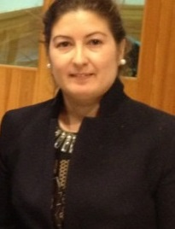
Doç. Dr. Fahriye Altınay, Yakın Doğu Üniversitesi Atatürk Eğitim Fakültesinde lisans, yüksek lisans ve doktora dersleri vermektedir. Doç. Dr. Fahriyea Altınay, eğitim yönetimi ve eğitim teknolojileri alanında iki doktora derecesine sahiptir. Şu an doçenliği eğitim teknolojileri alanın olup yönetim ve teknoloji alanlarında çalışmalar yürütmektedir. Doç. Dr. Fahriye Altınay, Eğitim Bilimleri Enstitüsü Müdür Yardımcılığı ve Toplumsal Araştırma ve Geliştirme Merkezi Eşbaşkanlığı görevlerini yürütmektedir. Buna ek olarak, yüksek öğretim ve eğitim öğretim faaliyetlerine danışmanlık yapmaktadır. Çeşitli uluslararası kuruluş üyelikleri olan Doç. Dr. Fahriye Altınay, alanında kitapları, kitap bölümleri, makale ve bilimsel bildirileri bulunmaktadır. Eğitim yönetimi ve eğitim teknolojileri alanında da ulusal ve uluslararası projelerde aktif görev almaktadır. Çalışma alanları, proje yönetimi, stratejik yönetim, iletişim, uzaktan eğitim, engelliler ve teknoloji, bilişim teknolojileri ve yönetim, vb. konulardır.

